PHÒNG GIÁO DỤC VÀ ĐÀO TẠO  THẠCH THẤT | ĐỀ KIỂM TRA HỌC KÌ II  Năm học: 2018-2019  MÔN: TOÁN LỚP 9
Bài 1: (2 điểm)
Cho hai biểu thức và (với )
- Tính giá trị biểu thức A khi x=25.
- Rút gọn biểu thức B
- Tìm x để A.B<1

Bài 2: (2 điểm) Giải bải toán sau bằng cách lập phương trình hoặc hệ phương trình
Tìm số tự nhiên có hai chữ số. Biết rằng tổng các chữ số của nó bằng 6 và nếu đổi chỗ hai chữ số đó cho nhau thì được một số lớn hơn số ban đầu là 18 đơn vị.

Bài 3 (1,5 điểm)
- Giải phương trình x⁴ +3x² -4=0
- Cho phương trình x² -2(m+1)x +m² -4 =0. Tìm m để phương trình có hai nghiệm trái dấu.

Bài 4: (4 điểm)
Cho đường tròn (O;R) có hai đường kính AB và CD vuông góc với nhau. Gọi M là điểm di động trên đoạn thẳng OB(M khác O và B). Tia CM cắt đường tròn (O;R) tại E.
- Chứng minh tứ giác OMED nội tiếp
- Chứng minh CM.CE=2R²
- Gọi H là giao điểm của BD và CE, K là giao điểm của AE và CD. Chứng minh HK
- Chứng minh diện tích tứ giác ACMK không đổi khi M di động trên đoạn thẳng OB (M khác O và B).

Bài 5: (0.5 điểm) giải phương trình
HẾT

HƯỚNG DẪN CHẤM BÀI KIỂM TRA HỌC KỲ II NĂM HỌC 2018 – 2019
MÔN: TOÁN LỚP 9
Bài | Ý | Nội dung | Điểm
1 |  |  | 2đ
 | 1 | Tính đúng | 0.5đ
 | 2 |  | 0,5đ
 | 2 | B = | 0,25đ
 | 2 | B = | 0,25đ
 | 3 | A.B<1 | 0,25đ
 | 3 | Lập luận suy ra  Kết hợp điều kiện và kết luận A.B<1 | 0,25đ
2 |  | Giải bài toán bằng cách lập phương trình hoặc hpt | 2đ
 |  | Gọi số tự nhiên có hai chữ số phải tìm là (a,b ) | 0,25đ
 |  | Lập được pt a+b=6 | 0,25đ
 |  | Đổi chỗ hai chữ số của số phải tìm ta được số :  Lập được pt -=18  Biến đổi được đến b-a=2  Lập được hệ pt | 0,25đ  0,25đ  0,25đ
 |  | Giải hpt ta được a=2 và b=4. | 0,5đ
 |  | Nhận định và trả lời: SỐ phải tìm là 24 | 0,25đ
3 |  |  | 1.5đ
 | 1 | Giải pt ta tìm được | 0,75đ
 | 2 | Để pt có hai nghiệm trái dấu | 0,75đ
4 |  | Vẽ hình đúng  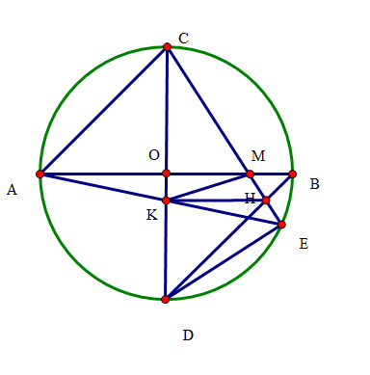 | 0.5đ
 | 1 | Chứng minh tứ giác OMED nội tiếp
 |  | Chứng minh được tứ giác OMED có góc  Suy ra tứ giác OMED nội tiếp | 0,75đ  0,25đ
 | 2 | Chứng minh CM.CE=2R²
 |  | Chứng minh được COM đồng dạng với CED (gg) | 0,75đ
 |  | Suy ra CM.CE=CO.CD=2R² | 0,5đ
 | 3 | Gọi H là giao điểm của BD và CE, K là giao điểm của AE và CD. Chứng minh HK
 |  | Cminh được | 0,25đ
 |  | Suy ra được tứ giác KHED nội tiếp | 0,25đ
 |  | Suy ra được HK | 0.25đ
 | 4 | Chứng minh được CAK đồng dạng với AMC(gg)  Suy ra được AM.CK=AC² =2R² | 0,25đ
 |  | Chỉ ra được S_{ACMK}= không đổi | 0,25đ
5 |  | Giải pt | 0,5đ
 |  | ĐK  Chia hai vế của pt cho x 0, ta được  (1)  Đặt  Với t=1  Kết hợp điều kiện, nghiệm của phương trình là | 0,25đ  0,25đ

